Задания школьного этапа олимпиады по информатике 5-6 класс
2014/2015 учебный год
Время выполнения 2 часа
Часть 1. Теоретическая (максимальный бал - 72).
Задания: 3 балла
1.Установите правильную последовательность действий в алгоритме:
1. вынуть флешку из разъема.
2. проверить содержимое флешки на вирусы;
3. вставить флешку в компьютер;
4. остановить работу флешки;
5. скачать нужный файл;
А) 3-5-2-4-1; Б) 3-2-5-4-1; В) 5-3-2-4-1; Г) 2-3-5-1-4.
2. Мальчик заменил каждую букву своего имени ее номером в алфавите. Получилось 46151. Как зовут мальчика?
Ответ: _____________
3. Сколько пар скобок достаточно поставить, чтобы выражение
4⋅12 + 18 / 6 + 3
принимало наименьшее значение?
A) 1 Б) 2 В) 3 Г) 4 Д) 0
4. Сколько устройств, изображенных на рисунке, предназначены
для вывода какого-либо из видов информации?

A) 1 Б) 2 В) 3 Г) 4 Д) 0
5. Анаграммы – это головоломки, в которых переставляются буквы в словах. Расшифруйте слова в анаграммах. Выберите лишнее слово:
A) авираклату Б) торнимо В) тернпри Г) шьмы Д) вилезорте
6. Отметь, неправильные рассуждения (умозаключения)?
А) Пианино — это музыкальный инструмент. У Вовы дома музыкальный инструмент. Значит, у него дома пианино.
Б) Классные комнаты надо проветривать. Квартира — это не классная комната. Значит, квартиру не надо проветривать.
В) Если одно число при счете называют раньше, чем другое, то это число меньше.
Г) 25 см больше, чем 2 дм 4 см.
Задания: 4 балла
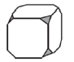
7. У куба были отрезаны углы при каждой вершине так, как показано на рисунке. Сколько вершин имеет
полученная таким образом фигура?
Ответ: _____________

8. В 1801 году французский артиллерийский офицер Депиллон изобрел средство связи корабля с берегом. Изобретение получило название семафор, что в переводе с греческого означало “знак несущий”. Современная русская семафорная азбука такова:
Расшифруйте сигнал, приведенный ниже:
А) китенок Б) кошелек В) корешок Г) котенок Д) кутенок
9. Поезд отправляется из Бостона в Нью-Йорк. Через час – другой поезд отправляется из Нью-Йорка в Бостон. Оба поезда идут с одной и той же скоростью. Какой из них в момент встречи будет находиться на меньшем расстоянии от Бостона?
Ответ: _____________________________

10. На какой странице документа находится абзац про Сингапур?
- 17 Б) 18 В) 19 Г) 20 Д) 28
11. На вход программе, приведенной ниже, поданы числа 10 и 15.
Ввести x, y
Если (x > y), то
x := x – y, y := x + y;
Иначе
y := y – x, x := x – y;
Вывести x, y
Какие значения будут получены в результате ее работы?
Ответ: ____________
12. У меня три карандаша: желтый, коричневый и черный. Попробуйте назвать самый короткий и самый длинный из карандашей, если известно, что:
а) черный карандаш короче желтого, а желтый короче коричневого;
б) желтый карандаш длиннее черного, а черный длиннее коричневого;
в) коричневый карандаш длиннее желтого, а желтый короче черного.
Ответ: ____________________________________
Задания: 5 баллов
13. Исполнитель хорошо знает русский язык и умеет заменять в слове одну букву на другую так, чтобы получившееся слово имело смысл. Например: слоН — слоГ. Менять местами буквы запрещено. Записать алгоритм
превращения следующих слов:
БЕГ — ШАГ
Ответ: бег-_____________________________________-шаг
14. В некотором городе Ы, схематичный план которого изображен на рисунке 1, каждый магазин торгует только одним видом товара (например, только хлебом или только молоком). Мама попросила сына по дороге из школы домой купить продукты к ужину. Список покупок оказался таков, что нужно посетить все магазины. Помогите школьнику найти маршрут, начинающийся от школы, проходящий через все магазины и заканчивающийся дома. При этом расстояние, пройденное школьником, должно быть минимальным.

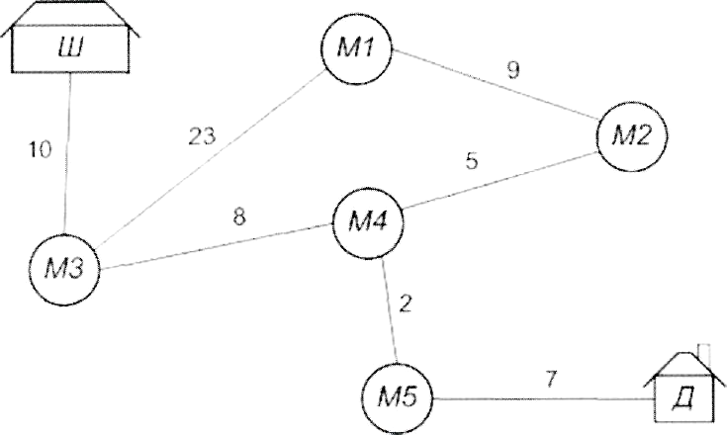

Найденный маршрут и его длину запишите в виде: «Ш- ... - М\ - ... —Д: длина».
Ответ: __________________________________________________________

15. Часы с боем бьют каждый час столько раз, сколько показывает часовая стрелка. В течении 12 часов прозвучит….. (сколько ударов?)
Ответ: _____________________________________________
16. Пять человек опоздали на урок ОБЖ: Валя, Гоша, Тоня, Лена, Маша. Тоня забежала впереди Маши, Гоша – впереди Тони, Лена – впереди Вали, но позади Маши. В каком порядке ребята забежали в класс?
А) Валя, Тоня, Лена, Маша
Б) Валя, Гоша, Тоня, Лена, Маша
В) Гоша, Тоня, Маша, Лена, Валя
Г) Тоня, Маша, Лена, Валя, Гоша
17. В стихотворении К. Чуковского «Телефон» определите источник информации:
Звонок!
- Кто говорит?
- Носорог.
- Беда! Беда!
Бегите скорее сюда!
- В чем дело?
- Спасите!
- Кого?
- Бегемота!
Наш бегемот провалился в болото…
А) автор Б) носорог В) бегемот Г) телефон
18. «Кроссворд»
 | 10
1 |  |  |  |  |  | 9
 |  |  |  |  | 2
 |  |  |  |  | 3
 |  |  |  | 4
 |  |  |  | 5
6
 |  |  |  | 7
8
По горизонтали:
1. Внешнее запоминающее устройство. 2. Устройство для обработки информации.
3. Информация, имеющая имя и записанная во внешней памяти компьютера.
4. Устройство вывода информации. 5. Внешнее запоминающее устройство. 6. Устройство ввода информации. 7. Устройство вывода больших схем и карт на бумагу 8. Устройство вывода информации на бумагу.
По вертикали:
9. Базовый элемент, который использовался при создании ЭВМ второго поколения. 10. Единица измерения информации
Ответ: _________________

Часть 2. Практическая (максимальный балл 28).
Задание 1 (28б)
В графическом редакторе Paint нарисуйте по пикселям изображения мухомора, показанный на рисунке. Перед выполнением задания отобразите сетку и с помощью инструмента Масштаб увеличьте изображение.
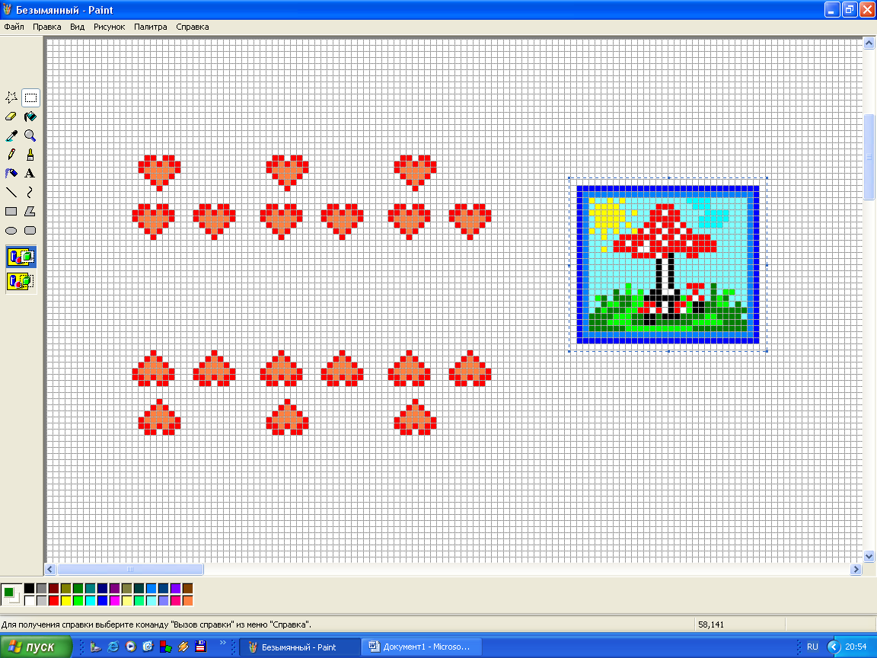
Сохраните рисунок в папке Олимпиада на рабочем столе под своей фамилией.

